沖縄市泡瀬2丁目53番19号

電話：098-934-2674

運営会社：株式会社 薬正堂



イルカ新聞８月号

敬老会とトーカチ祝いを行いました

　今年はコロナ感染症対策の為に合同ではなく要介護者ルームと総合事業者ルームで行い、利用者様全員に感謝の気持ちを込めて記念品贈呈式を行いました。

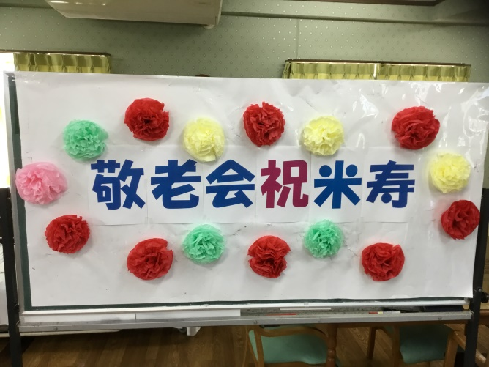　　　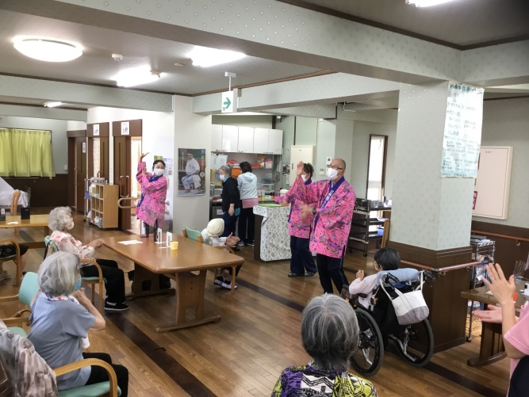

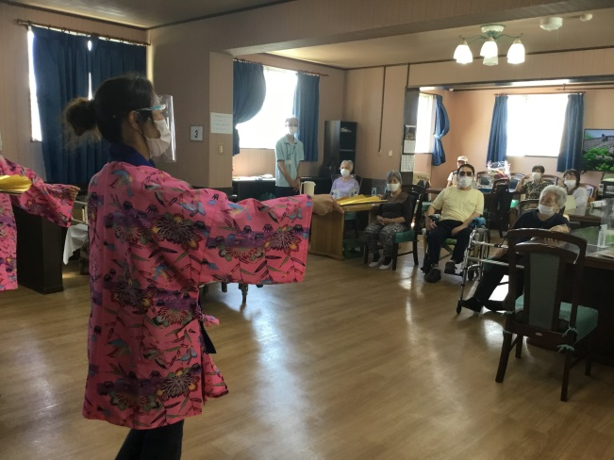　　　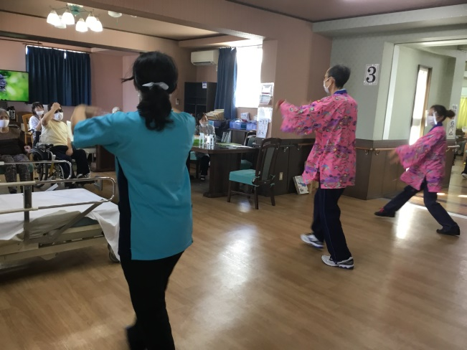

　　　　　　　　　職員の踊りに皆さん喜んでいました

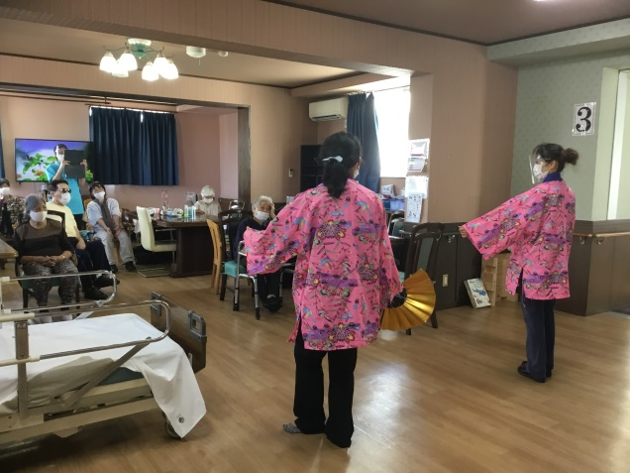　　　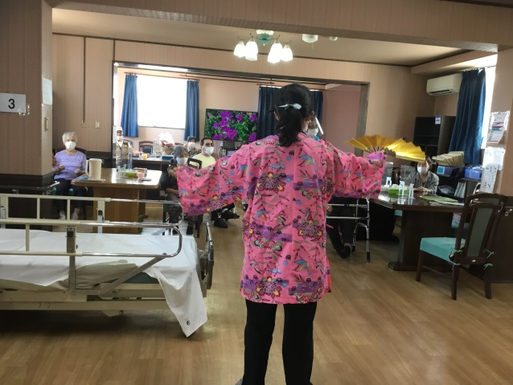

コロナ感染について

アワセ第一デイサービスではコロナウイルス感染症対策の見直や改善等を行い利用者様や、

ご家族様が安心してご利用して頂けるように日々感染症対策へ取り組んでいます。

8月に行った対策等をご紹介いたします。

＊コロナ感染症への対応・対策

ホール内のカーテンやテーブル、いす、棚など触れるとおもわれる部分の消毒を行いました部屋に備えている様々な家具

水回りや厨房内、靴箱なども一つずつすべて消毒を行いました

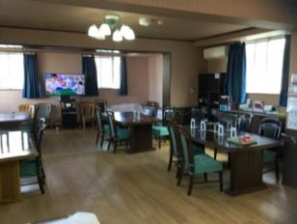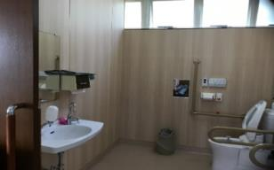

店の窓ガラスに貼られた紙

　　　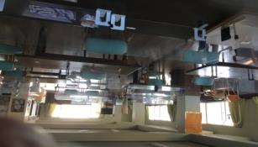

感染症対策としてパーテーションの増設も行いました

　送迎バスは全台消毒し送迎中はオゾン発生装置による空間除菌も行っています

室内（3階ホール）はオゾン発生装置にて24時間空間除菌も行っています